Бөлім: | Тұқым-қуалаушылық пен өзгергіш-тік заңдылықтары
Педагогтің Т.А.Ә. | Сенгирбаева Салтанат Бахтыбаевна
Күні: | 18.12.2021
Сынып: 11 | Қатысушылар саны: | Қатыспағандар саны:
Сабақтың тақырыбы | Белгілердің тұқым қуалауының нақтылығын талдау
Оқу бағдарламасына сәйкес оқыту мақсаттары | 11.2.4.2 - белгілердің тұқымқуалауының нақтылығын талдауда статистикалық әдістерді қолдану (t-критерий, х²- критерий)
Сабақтың мақсаты | - Белгілердің тұқымқуалауының нақтылығын талдауда статистикалық әдістерді қолдану (t-критерий, χ² критерий)

Сабақтың барысы

Сабақтың кезеңі/ уақыт | Педагогтің әрекеті | Оқушының әрекеті | Бағалау | Ресурстар
Өткен білімді еске түсіру  3-минут | Ұйымдастыру кезеңі. Сәлемдесу, оқушыларды түгелдеу, жағымды ахуал құру.  І. Ұйымдастыру кезеңі код арқылы 3 топқа біріктіру.  «Пресс конференция» әдісі арқылы. ЖОО оқытушысымен ZOO платформасы арқылы тікелей сұхбат құру. (Сұрақ - жауап)  - Кездейсоқ мутагенез дегеніміз не?  - Репарация және мутация процесі ұғымдарна анықтама беріңдер  - Мутацияняң пайда болу мезанизімдерін түсіндіріңіздер  - ДНҚ репарациясына мысалдар келтіріңдер  - Мутацияның классификациясын сипаттаңдар  Бағалау критерийі:  - Кездейсоқ мутагенезді және мутацияняң пайда болу мезанизімдерін түсіндіреді.  - Репарация және мутация процесі ұғымдарна анықтама береді.  - ДНҚ репарациясына мысалдар келтіре отырып, мутацияның классификациясын сипаттайды. | Оқушылардың тыңдалым дағдылары мен алдағы білімдерін пайдалана отырып сұрақтарға жауап береді. | Бағалау: «Жетістік ұяшығы» кестесі арқылы оқушылар өзін-өзі бағалайды. | Подключиться к конференции Zoom  https://us04web.zoom.us/j/71241525698?pwd=dkloVEI0ZEdqK0lkOHBHb1drQ0Zmdz09  Идентификатор конференции: 712 4152 5698  Код доступа: mE1Lyn
Жаңа білім  5-минут  15-минут  5 минут  10 минут | Тақырыпты ашу.  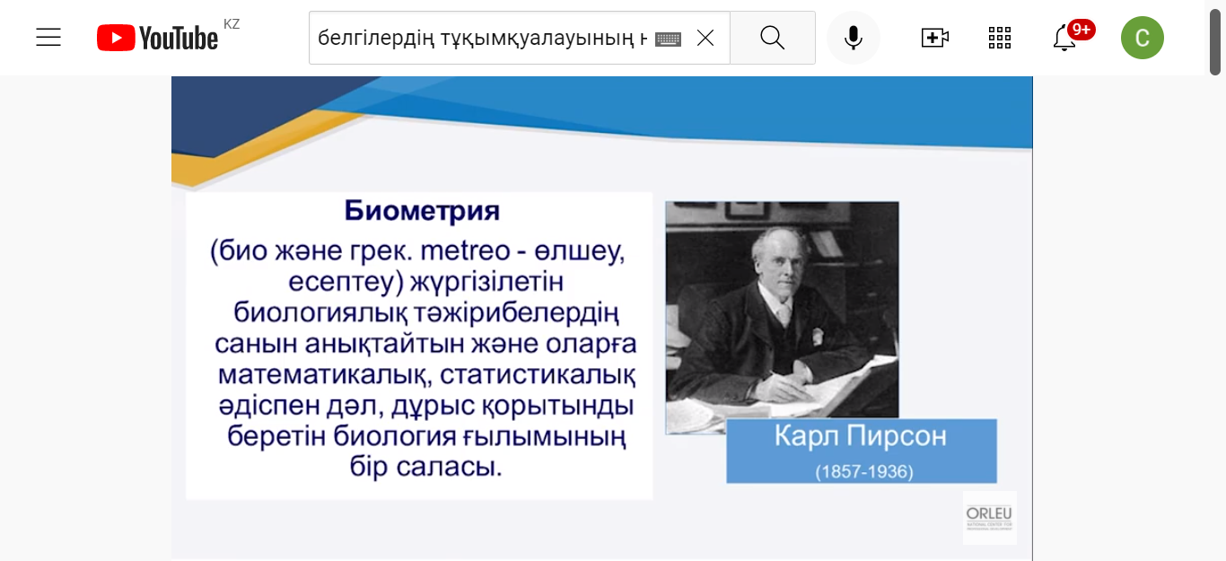  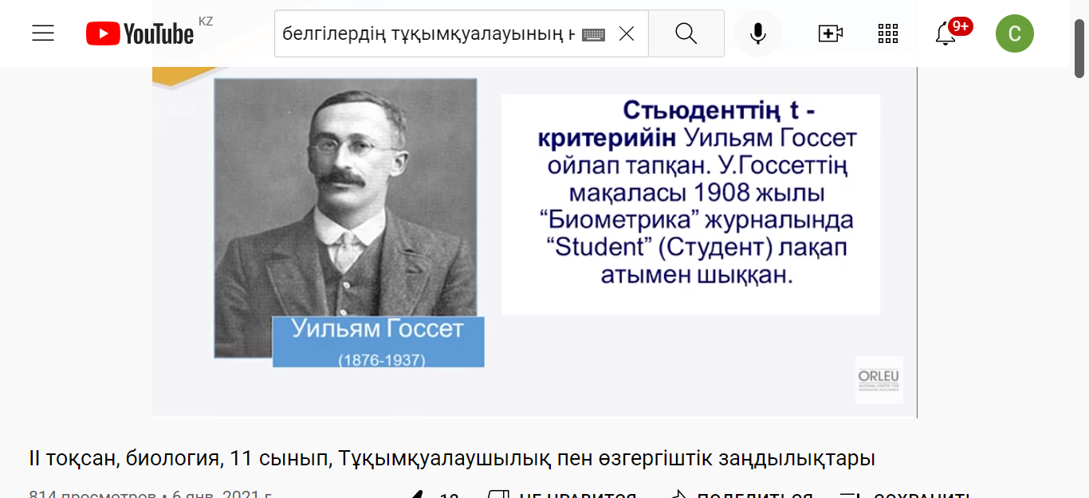  Осы талқылау арқылы сабақтың тақырыбы мен мақсаты ашылып, таныстырылады.  - № 1 тапсырма «Тәжірибе алаңы» әдісі  Темекі артериялық қан қысымын жоғарлатады. Күніне 1 қорап темекі тартатын 70 адам алынған және мүлдем темекі тартпайтын 80 адам. Алынған мәліметтерді кестеге түсіреміз. 70 адамның ішінде 40 адамның қан қысымы жоғары болған. Ал темекі шекпейтін адамдардың 32 адамның қанқысымы жоғары болған.  Адамдар Қан қысымы жоғары Қан қысымы қалыпты Барлығы  Тәжірибелік  Бақылау  Барлығы  Тәжірибелік және бақылау топтардығы темекі шегетін және темекі шекпейтін адамдар үшін теориялық күтілетін жиілікті табу керек.  Адамдар Қан қысымы жоғары Қан қысымы қалыпты Барлығы  Тәжірибелік Т₁ Т₂  Бақылау Т₃ Т₄  Барлығы  χ² = ∑ ^{(fe-ft)}  ^{ft}  χ² Пирсон белгісінің критикалық мәндерінің кестесі.  Еркіндік дәрежесінің мәні, f p=0.05 p=0.01  1 3.841 6.635  2 5.991 9.21  1. Мәнмәтіндер: Денсаулық, қауіптер қатерлер  2. Қарым-қатынас: Экологиялық мәселелерді қолдану  3. Құзыреттілік: Ғылыми зерттеулерді бағалау және жобалау  4. Білім:Ғылыми  Бағалау: «Жетістік ұяшығы» кестесі арқылы оқушылар өзін-өзі бағалайды.  Бағалау критерийі:  - Пирсонның χ²– критерийін сипаттайды.  - Күтілетін және бақыланатын нәтижелер арасындағы айырмашылықты және олардың квадратын дұрыс есептейді;  (Жеке жұмыс) Оқушыларға тапсырма кқрсетіледі. Орындап болған оқушылар жалпы ортақ чатқа дәптерлеріне жазған жауаптарын жібереді.  - Тапсырма (PISA тапсырмасы)  Темекі түтінінде адам ағзасына зиянды 200-ден астам улы заттар болады. Бұл заттар сілекейде еріп, асқазанға түседі де, оның кілегейлі қабығын жарақаттайды. Темекі түтіні тыныс жолының кілегейлі қабығын қабындырады. Темекі түтінінде болатын күйе (сажа) мен қара май (деготь) ұсақ бронхиолалар мен өкпе көпіршіктерін бітеп тастайды. Өкпе ағзаны оттекпен толық қамтамасыз ете алмай газ алмасу бұзылады.  Темекінің түтініндегі радиоактивті заттар ағзаға жиналады. Темекіні көп шеккен адамның өкпесі қатерлі ісікке көбірек шалдығады. Темекі құрамындағы улы зат – никотин. Ол орталық жүйке жүйесін зақымдайды. Көп мөлшерде болса, адам үшін өте қауіпті, өліп кетуі де мүмкін. Темекі, әсіресе жас ағзаны тез уландырады.  1АТемекі шегу көптеген аурулардың және өкпенің қатерлі ісігіне алып келеді. Сіздер оны жақсы білесіздер.  Мына аурулар темекі шегуден бе ?  «Иә» немесе«Жоқ» деп белгілеңіз.  Бронхит Иә / жоқ  АИВ-инфекция немесе ЖҚТБ Иә / жоқ  Туберкулез Иә / жоқ  Шешек ауруы Иә / жоқ  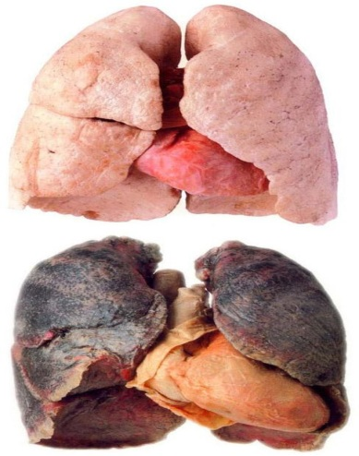  2. Мына суреттердегі өкпелердің бір – бірінен айырмашылығы неде ?  _________________________________  ________________________________  ________________________________  Анализ  1. Мән мәтін: ғаламдық  2.Мазмұны: ғылым туралы білім  3. Құзыреттілігі: ғылыми тұрғыдан түсіндіру  4.Қолдану аймағы:медицина  5. Сұрақтың типі: иә /жоқ қысқа жауапты таңдау, еркін жауап  6. тапсырма деңгейі: 4  Бағалау: «Жетістік ұяшығы» кестесі арқылы оқушылар өзін-өзі бағалайды.  Бағалау критерийі:  - Темекінің адам ағзасына зиянын біледі.  - Темекінің өкпеге әсерін сипаттайды.  - №2 «Тәжірибе алаңы»  11 «А» сынып оқушыларының бойлары (180,182,184,182,183,185,184,182,184,186,181,183) және 11 «Ә» сынып оқушыларының бойлары (183,182,193,192,190,179, 181, 190, 179,190,180,181) беріліп отыр. 11 «Ә» сынып оқушыларының болары, 11 «А» сынып оқушыларынан ұзын болуы міндетті емес гипотезасын тексеріңіздер. Берілген мәліметтерді кестеге түсіріңіздер.  Сынып  Бойлары  Орташа бойы  Стандарттық ауытқуы  - Кесте бойынша алынған мәліметтерді t-критерий формуласына саламыз.  - Формула арқылы шыққан мәндерді f=(n₁ + n₂ ) арқылы еркіндік дәрежесінің санын анықтаңыздар.  - Еркіндік дәрежесінің санын 5 –кестеде көрсетілген Стьюденттің t- критерийінің қауіпті мәндерінің кестесі бойынша салыстырыңыздар.  Бағалау критерийі:  - Стьюденттің t- критерийін сипаттайды.  - Күтілетін және бақыланатын нәтижелер арасындағы айырмашылықты және олардың квадратын дұрыс есептейді; | Интерактивті тақтада ұсынылған суретке қарап, мұғалім қойған сұраққа жауап береді.  Тақтада жазылған сабақ тақырыбын және сабақ жоспарды дәптерге жазып алады.  Оқулықта берілген мәтінді пайдаланып және жалпы чатқа ұсынылған тапсырма сұрақтарын пайдалана отырып, жауап береді.  Оқушылар өз беттерінше берілген тапсырманы дәптерге орындайды.  Бағалау: «Жетістік ұяшығы» кестесі арқылы оқушылар өзін-өзі бағалайды.  Бағалау: «Жетістік ұяшығы» кестесі арқылы оқушылар өзін-өзі бағалайды. | Белсенділік танытып, жауап берген оқушыларға берген оқушыларға 1-ұпай қойылады.  Дұрыс жауап берген топ мүшелеріне әр дұрыс жауапқа 2-ұпай қойылады.  Ағашқы дұрыс жауап жазып жіберген бес оқушыға деңгей бойынша ұпай беріледі.  Б-екі ұпай  С-үш ұпай | Интеравтикті тақта. Слайд-1,2  Слайд-3,4  Слайд-4,5,6  Слайд -7,8,9  Таратпа мәліметтер.  11-сынып оқулығы.  PISA тапсырмалары «PISA- 2017 ж компьютерлік фармат халықаралық зерттеу құралдары»
Бекіту  5 минут  Кері байланыс  2 минут | - Тапсырма: жеке жұмыс «plickers» программасы арқылы тест орындау.  Рефлексия «ҚҚҚ» әдісі  - Не қызық болды?  - Не құнды болды?  - Не қиын болды?  Үйге тапсырма: Белгілердің тұқым қуалауының нақтылығын талдау |  | Әр дұрыс жауапқа 1-ұпай қойылады. | https://www.plickers.com/library  Смартфон, компьютер.

